RIWAYAT HIDUP
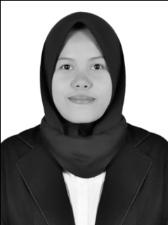
Marwati, lahir di Mangkutana, pada tanggal 21 Januari 1993. Anak kedua dari empat bersaudara. Buah hati dari pasangan Mardi dan Hariati. Penulis menapaki dunia pendidikan formal pada tahun 2000 di SDN 175 Kuwarasan Kecamatan Tomoni Kabupaten Luwu Timur dan tamat pada tahun 2006. Pada tahun yang sama penulis melanjutkan pendidikan di SMP Negeri 1 Mangkutana Kabupaten Luwu Timur dan tamat pada tahun 2009, kemudian melanjutkan pendidikan di SMA Negeri 1 Mangkutana Kabupaten Luwu Timur dan selesai pada tahun 2012. Pada tahun 2012 penulis diterima melalui tes SNMPTN (Seleksi Nasional Masuk Perguruan Tinggi Negeri) di Universitas Negeri Makassar pada Fakultas Ilmu Pendidikan Jurusan Psikologi Pendidikan dan Bimbingan (PPB) dengan Program Studi Bimbingan dan Konseling Strata Satu (S1).

